**情满中秋，爱在国荣**

**——我司开展“双节”慰问一线员工活动**

2023年中秋节与国庆节即将联袂而至，中华民族普天同庆，欢度良宵佳节。在广东国荣保安服务有限公司党支部、工会、办公室联合安排下，组织管理层到各项目服务地对一线员工发放中秋节日礼品，同时送上诚挚的问候和祝福。

活动现场，员工们喜悦之情溢于言表。精美的礼品给员工带来了欢笑，也带来了满满的幸福感。大家纷纷表示将公司给予的关怀转化成动力，用实际行动为公司发展贡献力量。

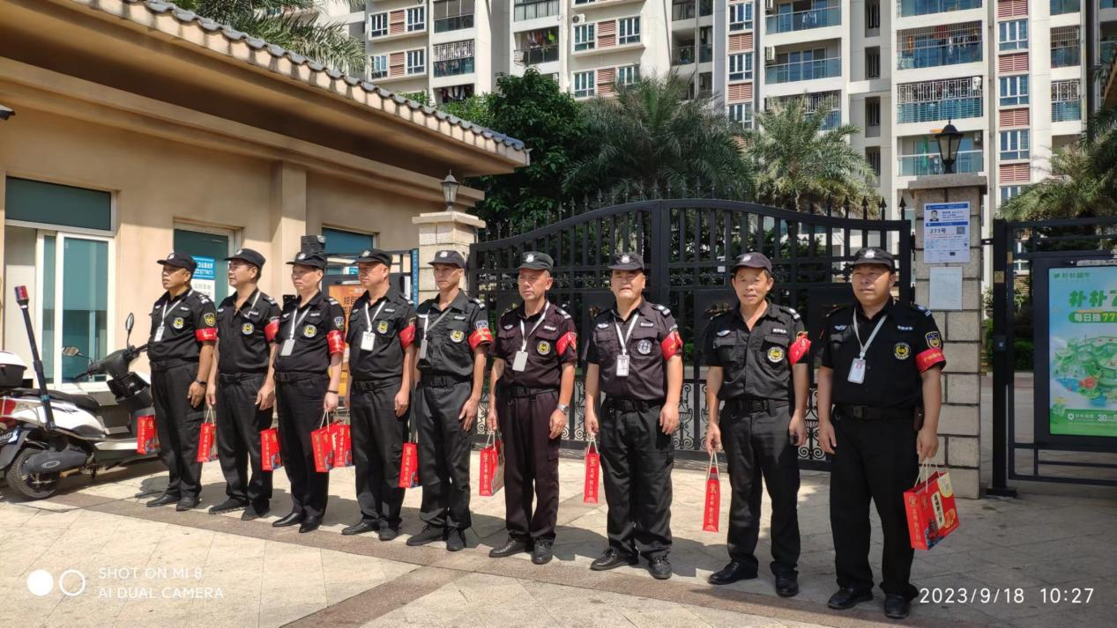

国荣保安的成长离不开兄弟姐妹们的辛勤付出。我们衷心感谢每一位员工舍小家、顾大家，在各自安保工作岗位上兢兢业业，默默坚守。我们始终努力让每位员工感受到公司的关心和珍视，这种人文关怀和社会责任感不仅在重要节日体现，更延伸到日常的培训和工作中。我们相信，细致关怀和责任担当不仅能增强员工的工作积极性，也能提升我们的服务质量和服务水平。让我们继续携手同行，共创平安、美好未来！

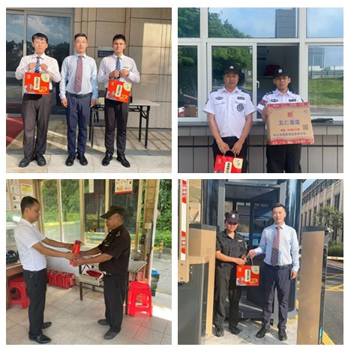

最后，在双节来临之际，在这喜庆温馨的日子里，国荣保安祝大家身体健康、阖家幸福。

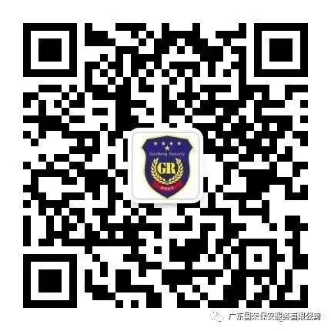

广东国荣保安服务有限公司